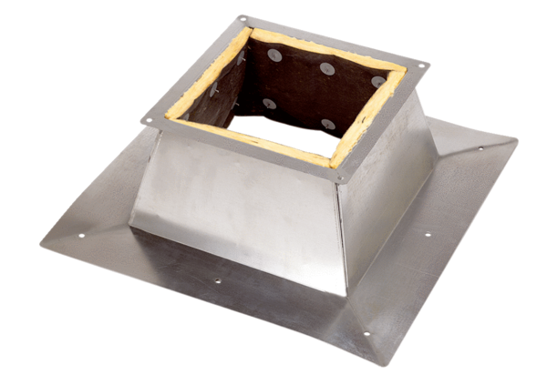Крышный цоколь для плоских крыш SO 63Комплект поставки: 1 штукАссортимент: C
Номер артикула: 0093.0359Изготовитель: MAICO

